РЕШЕНИЕ
Проблемного научно-технического Совета Российского Союза Нефтегазостроителей по теме: «Научно-технические разработки в области сооружения трубопроводных систем в морских акваториях»

08 апреля 2014г. г. Москва
15:00 ул.Донская, 15

Континентальный шельф мирового океана составляет 5% от общей площади (суши и моря) поверхности Земли. На этой площади сосредоточено 35% мировых запасов нефти и 29% природного газа. В настоящее время на шельфе мирового океана добывается 45% от общей добычи углеводородов.
Россия находится на пороге промышленного освоения континентального шельфа, её доля - 22% площади шельфа Мирового океана - более 6 млрд. км². Это самый большой по площади шельф в мире, извлекаемые углеводородные ресурсы которого оцениваются в 98,7 млрд. тонн в пересчете на условное топливо. При этом около 85% разведанных запасов сосредоточено на шельфе арктической акватории (Баренцево море, Карское море, Печёрское море). Континентальный шельф Дальнего Востока содержит примерно 12-14% запасов. На шельфах Балтийского, Каспийского, Черного, Азовского морей также отмечен ряд месторождений.
В рамках освоения шельфа открыты такие крупные и уникальные месторождения, как: Штокмановское, Ледовое, Приразломное, Долгинское, Русановское, Ленинградское, Месторождения Обской губы (Северо-Каменомысское, Каменомысское) и др.
На Дальнем Востоке месторождения сосредоточены в Охотском море, в районе о. Сахалин, и у западного побережья полуострова Камчатка. На шельфе арктических морей и Сахалина только «Газпром» в настоящее время создал ресурсную базу природного газа в 6,3 трлн.м³.
Первоочередные объекты освоения шельфа Российской Федерации: Киринское газоконденсатное у острова Сахалин, Приразломное нефтяное на шельфе Печорского моря.
Освоение месторождений в Охотском море, успехи «Лукойла» на Каспии, первая скважина с высоким дебетом нефти на Приразломном месторождении на шельфе Печёрского моря – это только начало работы на российском шельфе.
Актуальность разработки шельфовых месторождений нефти и газа, в первую очередь связана с падением добычи углеводородного сырья в традиционных центрах добычи нефти и газа в Западной Сибири.

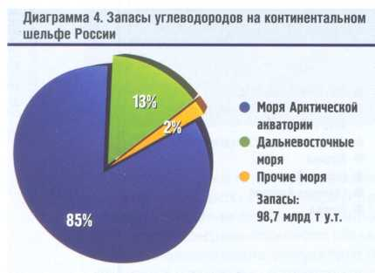
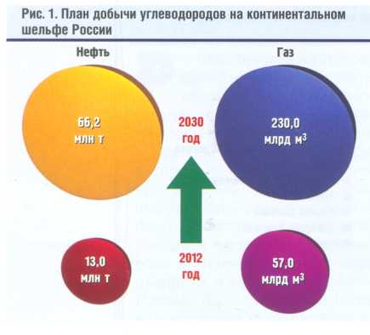
Государственные планы предусматривают к 2030 году увеличить добычу нефти на шельфе в пять раз — с текущих 13 млн. до 66,2 млн. тонн; добычу газа планируется поднять в четыре раза — с 57 млрд. до 230 млрд. м³ (Рис.1).

Достижению этих показателей будет способствовать правительственная Программа освоения шельфа до 2030 года. Экономический эффект от ее реализации рассчитан в сумме 8 трлн. рублей.
Освоение Арктики должно рассматриваться как объективная возможность выхода российской экономики на новый научно-технический уровень. Освоение арктических ресурсов углеводородов должно стать инновационным кластером нового уровня индустриализации народного хозяйства.
Новые технологии (инновации) приходят только вместе с инвестициями, то есть являются следствием благоприятного инвестиционного климата в стране. При этом, инновации для капиталоемких нефтегазовых арктических проектов следует использовать инвестиции от сырьевых богатств страны, возможности самых больших запасов углеводородов в мире. А их практическая нацеленность на освоение Арктики может быть сформирована только при наличии в стране благоприятного инвестклимата, который должен быть:
I. инвестиционно-привлекательным, то есть обеспечивать рентабельность освоения высокорискованных инновационных капиталоемких проектов с длинным жизненным циклом;
II.экологичным, и при этом ориентироваться на недопущение риска нанесения ущербов арктической природной среде, характеризующейся повышенной ранимостью, а не ориентироваться на компенсацию за уже причиненный ущерб.
Согласно оценкам и исследованиям перспектив нефтегазоносности территории РФ, основные объемы прироста запасов, увеличение и стабилизацию добычи углеводородного сырья планируется осуществлять за счет привлечения ресурсов континентального шельфа и в первую очередь арктического. В связи с этим, внимание и усилия ОАО «Газпром» (как и других крупных российских компаний - Роснефти и Лукойла) в последнее время направлены на шельфовые месторождения. Как известно, стоимость освоения морских месторождений значительно превышает таковую на суше и измеряется миллиардами долларов. Поэтому подбор оптимальных стратегий освоения и применение новых технологий на морских месторождениях является насущной потребностью для обеспечения успешной реализации новых проектов.
Рассмотрение проблем возведения в морских акваториях сооружений для добычи и трубопроводного транспорта нефти и газа Проблемный научно-технический Совет начал в прошлом году с обсуждения особенностей строительства морского подводного перехода газопровода Бованенково-Ухта через Бйдарацкую губу Карского моря.
На настоящем заседании рассматривался опыт обустройства Киринского газоконденсатного месторождения на шельфе Охотского моря на восточном побережье Сахалина с прокладкой морских промысловых трубопроводов. Поскольку впервые в России осуществлён опыт сооружения подводных добычных комплексов, приводим некоторые данные из доклада начальнику Управления строительства ОАО «Межрегионтрубопроводстрой» (ОАО «МРТС») И.Н.Маковского – компании осуществляющей этот проект. В проекте участвовали зарубежные компании «Saipem S.p.A.», «Jan De Nul».
Сахалинский шельф является одним из основных источников поставок газа потребителям Дальнего Востока России. В рамках проекта «Сахалин-3» ОАО «Газпром» работает на трех участках: Киринском, Аяшском и Восточно-Одоптинском. Ресурсы газа проекта «Сахалин-3» оцениваются на уровне около 1,1 трлн. куб.м, при этом основные из них сконцентрированы на Киринском участке.Напомним, что в 2009 году генеральным проектировщиком Киринского ГКМ было назначено ОАО «ВНИПИгаздобыча». В 2011 году проект обустройства месторождения, разработанный специалистами института, получил положительное заключение экологической экспертизы и Главгосэкспертизы России. В основу разработки проектных решений для Киринского ГКМ легли три основных фактора: наличие сезонного ледового режима, глубина воды и расстояние до береговой инфраструктуры. Небольшое количество скважин, объёмы добываемых углеводородов и близость береговых сооружений предопределили возможность применения современных методов освоения морских месторождений с использованием подводных технологий добычи природного газа.
Киринское газоконденсатное месторождение расположено в Охотском море, в 28 км на шельфе о.Сахалин. Глубина моря в районе месторождения составляет 91м. Запасы газа на месторождении составляют 137 млрд. м³ и конденсата – 15,9 млн. т. Согласно проекту на дне моря устанавливаются добычные комплексы весом около 400 т. Каждый такой комплекс объединяет 2-4 эксплуатационные скважины. Газ вместе с конденсатом и водой поступает на береговой технологический комплекс в 16 км от берега.
В 2011 году ОАО «Межрегионтрубопроводстрой» было признано победителем тендера проекта обустройства морской части Киринского ГКМ и с ООО «Газпром Добыча Шельф» был подписан контракт Генерального подряда.
Объем работ ОАО «МРТС» по обустройству Киринского месторождения на шельфе Охотского моря включал: установку манифольда на глубине около 100 метров, укладку 20 дюймового газосборного коллектора и 4.5 дюймового трубопровода моноэтиленгликоля, прокладку внутрипромысловых линейных трубопроводов и подводное подключение скважин, монтаж системы шлангокабелей для дистанционного управления подводнодобычным комплексом, а также строительство объектов береговой инфраструктуры:
- Площадка управления ПДК: береговое здание 1,2 и блочно-комплектная трансформаторная подстанция;
- Работы по испытаниям и пусконаладке;
Наличие собственного современного флота и накопленный опыт позволили компании выполнить весь объём работ по строительству подводного комплекса. Компания ОАО «МРТС» работала по схеме EPC-contractor, т.е. взяла на себя полный цикл строительства – начиная с разработки рабочей документации (совместно с ООО «Питер Газ») и кончая пуско-наладочными работами.
Работы выполнялись в сложных условиях: месторождение находится в сейсмической зоне, навигационный период короткий, большие скорости подводных течений, шторма, низкие температуры воды, слабонесущие грунты в основании и наличие крупных валунов.
Были выполнены работы по замене грунта на щебнистое основание (более 100 тыс. м³) под манифольдом и другим подводным оборудованием.
Участие иностранных фирм усложнило управление проектом. Замена труб на отечественные, отказ итальянских компаний от выполнения ряда операций потребовали изменения технологии выполнения работ. МРТС принял решение все оставшиеся работы выполнять самостоятельно.
Компания модернизировала свою трубоукладочную баржу «Фортуна», установила оборудование для укладки шлангокабеля и сверхмощный кран грузоподъёмностью 1600 т. На многофункциональном судне «Kendrik» были установлены телеуправляемый подводный аппарат и уникальный для отечественной практики глубоководный водолазный комплекс. Водолазы-глубоководники прошли специальный курс обучения в Австралии. Была освоена технология прокладки трубопровода и шлангокабеля, их подключение и испытание. Первый опыт сооружения подводных добычных комплексов показал преимущества комплексного выполнения от проектирования до пуска объекта в эксплуатацию единым генподрядчиком, способным управлять полным циклом проекта, включая контроль над всеми затратами. Работа по модели EPC-contractor позволяет регулировать финансовые издержки без потерь в качестве и темпах строительно-монтажных работ.
При обустройстве Киринского месторождения были выполнены работы по сложному комплексу подводных промысловых трубопроводов из труб диаметром 114,3 мм, 273,1 мм и 508 мм. Для сварки этих трубопроводов было разработано 92 процедуры сварки. Совместно с «Газпром ВНИИГАЗ» была реализована принципиально новая для морских трубопроводов комбинированная технология механизированной сварки корневого слоя шва проволокой сплошного сечения в углекислом газе методом СТТ и порошковой проволокой в среде защитных газов заполняющих и облицовочных слоёв стыковых соединений труб.
Сварка соединения трубопроводов из нержавеющей стали при подключении шлангокабеля управления скважинами и управления монифольдом выполнялись аргонодуговой сваркой.
Промысловые трубопроводы укладывались с помощью трубоукладочных барж. Максимальная производительность 2300 м/сутки. При приёмке кольцевых стыков производилось испытание на вязкость разрушения (сопротивления раскрытию трещин) с определением показателя СТОД (раскрытие в вершине трещины). Такие испытания способствовали повышению надёжности сварных соединений.
В настоящее время закончены работы по монтажу, испытаниям оборудования, подключена скважина Р5. Подключение оставшихся скважин будет произведено в ближайшие несколько лет и это зависит от графика бурения на месторождении.
В октябре 2013 года успешно прошел испытания подводный добычной комплекс, установленный на шельфе Киринского ГКМ. На Береговой технологический комплекс месторождения пришел первый газ с сахалинского шельфа для дальнейшей транспортировки по газопроводу Сахалин-Хабаровск - Владивосток.
В процессе реализации этого уникального для России проекта компания ОАО «МРТС» столкнулась с некоторыми сложностями, включая не точность геологических изысканий и неполный анализ рисков, связанных с повышенной сейсмической опасностью района.
ОАО «МРТС», действующий по схеме ЕРС Contractor, показала пример эффективной работы по реализации проекта по обустройству Киринского газоконденсатного месторождения.
Контактор получает возможность управления полным циклом проекта, включая контроль над всеми затратами и издержками. Генеральный подрядчик полностью выполняет инвестиционный проект с момента проектирования и до передачи готового объекта заказчику, включая выполнение гарантийных обязательств. Это позволяет максимально оптимизировать финансовые затраты без потери качества и темпа строительных работ.
Опыт ОАО «МРТС» успешного решения сложных проблем подводного строительства позволил получить уникальные конкурентные преимущества компании в сфере морского строительства и новые перспективы.
Актуальность разработки шельфовых месторождений привела к диверсификации бизнеса известной в России строительной компании ОАО «МРТС» и, начиная с 2006 года, компания приступила к строительству подводно-технических объектов (включая обустройство месторождений) и на данный момент является, по сути, единственной российской компанией способной выполнить весь комплекс данных работ на условиях ЕРС-контракта, «под ключ».
Сегодня компания ОАО «МРТС», имея собственный флот, отдельный инжиниринговый центр, хорошую логистическую базу, самое современное оборудование и высококвалифицированный персонал готово уже сейчас закрыть практически весь объем работ от изысканий и проектирования до подключения скважин и пусконаладочных работ.
Результатом исследований технических рисков и отказов на стадии строительства морских трубопроводов был посвящён доклад заведующего кафедрой «Сооружение и ремонт газонефтепроводов и хранилищ» РГУ нефти и газа им. И.М.Губкина, д.т.н., профессора Г.Г.Васильева и аспирантки РГУ нефти и газа им. И.М.Губкина А.Н.Лаврентьева.
В российской практике оценку и расчёт рисков аварийных ситуаций проводят на стадии эксплуатации в рамках декларации промышленной безопасности, а риски на стадии проектирования и строительства не рассматривается. Однако неучтённые опасности рисков на данных этапах способствуют ускорению наступления отказов в производственной системе. Грамотная идентификация и расчёт рисков строительства необходима для принятия решений по их управлению и страхованию.
В докладе приводятся 25 основных факторов, влияющих на возникновение отказов в процессе выполнения строительных работ. Все факторы, приводящие к отказам и сбоям в строительных системах, объединены в пять групп рисков по причине их возникновения: технические, технологические, организационные, погодные и социальные.
Каждому объекту строительства свойственны «свои» причины отказов, связанные с определёнными производственными условиями, технологическими операциями. В докладе приведены обобщённые характеристики основных видов техногенных опасностей в процессе сооружения морских трубопроводов.
Строительство морских трубопроводов требует больших финансовых затрат. Возникновение любой ситуации, увеличивающей затраты на строительство выше проектных, будет иметь чрезвычайный характер для компаний, и такие ситуации недопустимы. Взаимосвязь между относительной стоимостью операций СМР при сооружении морского трубопровода и эквивалентным уровнем потерь в результате реализации риска отказа представлена на рис. 1.
На рис. 1 наглядно показано, что «цена риска» отказа при СМР равна сумме стоимости выполняемых работ в момент реализации риска и стоимости уже выполненных ранее работ.

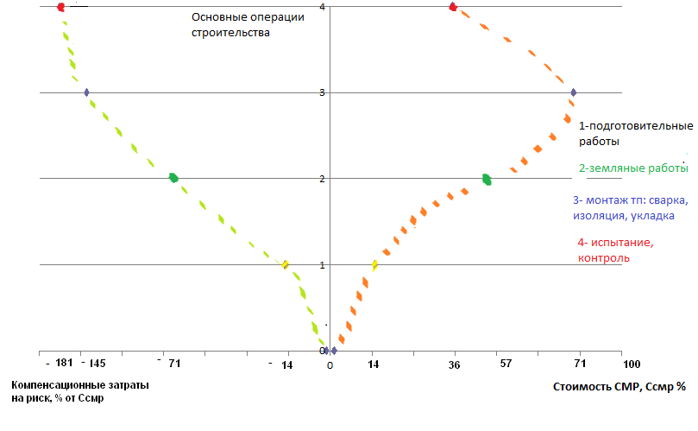
Рис. 1. Изменение величины потерь в результате реализации риска отказов относительно стоимости операций строительства

По мнению докладчиков в настоящее время просматривается тенденция в проектировании, основанная не на жесткости строительных норм, а на подходе, ориентированном на риск. Значительное влияние на надёжность процесса строительно-монтажных работ (СМР) оказывают риски, вызываемые причинами организационного и технологического характера.
Риск возникновения отказов зарождается на стадии проектирования, возрастает на стадии строительства, продолжает увеличиваться при эксплуатации и развивается до завершения этапа ликвидации объекта.
График изменения уровня риска в течение жизненного цикла морского трубопровода показан на рис. 2.

Рисунок 2. Риск аварий в течение жизненного цикла проекта морского трубопровода

Ущерб от рисков отказов СМР при сооружении морских трубопроводов рассматривается как многофакторный параметр ущерба третьим лицам и строительной компании на проведение ремонтно-восстановительных работ. Компенсационная стоимость или цена риска отказов технологических операций формируется из стоимости самой операции плюс стоимости всех предыдущих уже выполненных операций. Приведена методика определения потерь от реализации риска.

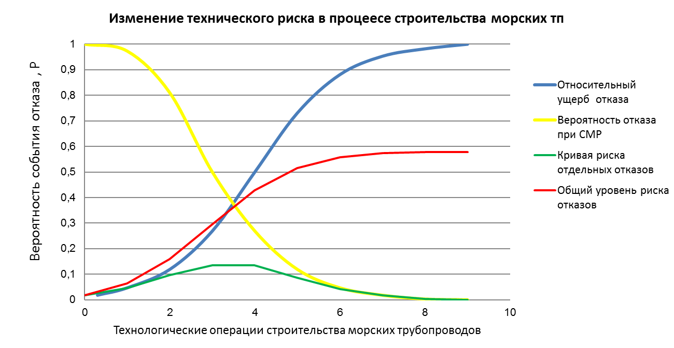
Рис. 3. Изменение технологических рисков при СМР

Изменения риска отказов в процессе строительства морских трубопроводов, представленные на рис. 3, имеют общий вид и качественное описание ситуации с рисками во времени. Для расчёта риска необходимо вычислить вероятность каждого события и учесть все компоненты ущерба отказов строительных работ.
Каждый этап жизненного цикла морских трубопроводов порождает новые виды рисков, которые постоянно модифицируются, изменяются. Ведение работ по проектным данным, рассчитанным по гибким нормам проектирования, требуют особого внимания к технологическим рискам, а также оценки каждого технологического процесса на предмет необходимости страхования ущербов отказа. Анализ и оценка рисков являются одними из самых важных этапов успешного управления проектом, так как качество оценки сильно влияют на последующие действия по снижению рисков. Анализ и учёт рисков отказов в конкретной строительной системе является основой для снижения их влияния на технологическую безопасность и надёжность строительного процесса.

Доклад заместителя генерального директора по науке - директора экспертно-аналитического центра ЗАО «Аэрокосмический мониторинг и технологии» (ЗАО «АМТ»), д.т.н., профессора В.В.Харионовского был посвящён анализу научно-исследовательских и проектных работ по строительству уникального газопровода «Голубой поток» через Черное море и масштабного газопровода «Северный поток» в Балтийском море.
«Голубой поток» не имеет в настоящее время аналогов в мире как по глубоководности (свыше 2 км), наличию значительной концентрации сероводорода, так и по технологическим параметрам - диаметр 610 мм, давление газа 250 бар, протяженность около 400 км.
В докладе были представлены новые научно-технические разработки, включающие:
- методы расчета на прочность и устойчивость в условиях смятия, мутьевых потоков, совместного действия осевых нагрузок и давления, определение толщин стенок глубоководных трубопроводов, анализ нагрузок и напряженно-деформированного состояния трубопровода при укладке на дно.
Были представлены результаты комплексных испытаний труб и покрытий, в том числе, в натурных условиях Черного моря.
Докладчик рассказал об анализе методов укладки, сравнении возможностей технологии укладки по методам S и J на глубоководном участке, расчетных и экспериментальных исследованиях местной устойчивости и устойчивости газопровода против лавинного смятия. В докладе были представлены процессы сварки заготовок четырёх трубных секций и автоматической односторонней двухдуговой сварки проволокой сплошного сечения в защитных газах оборудованием «TWIN ARC».
Были проведены натурные испытания на коррозию под напряжением труб из стали марки Х70 на российском шельфе Чёрного моря на глубине 50м, а также на Турецком склоне на глубине 300м. Следов коррозии не обнаружено.
По результатам исследований были разработаны нормативно-методические документы (для рабочих давлений свыше 10 МПа и морских условий они отсутствовали), а именно:
- методическое и программное обеспечение гидравлических и тепловых расчетов газопроводов на 25 - 35 МПа,
- нормы проектирования и строительства морского газопровода,
- методика расчета на прочность, устойчивость и изгиб морских газопроводов,
- технические условия и требования на трубы, соединительные детали и запорную арматуру, протекторную защиту, антикоррозионное покрытие и т.д.
По результатам работ был выпущен 2-х томный сборник нормативно-технических документов для газопровода «Голубой поток» ВРД 39-01.10-17-2000, М.,ОАО «Газпром», 2002.
При проектировании морской части Северо-Европейского газопровода были использованы разработки по «Голубому потоку», а также проведены исследования по применению отечественных обетонированных труб Московского трубозаготовительного комбината в морских трубопроводных проектах.
Опыт научно-технических работ дал возможность выполнять успешное проектирование и строительство морских газопроводов силами Российских компаний, например, морской переход через Байдарацкую губу, газопровод Джубга-Лазаревское-Сочи и другие перспективные объекты.
Научные исследования в рамках проекта «Голубой поток» проводили «Газпром ВНИИГАЗ», Институт безопасности развития атомной энергетики («ИБРАЭ» РАН), Институт машиноведения («ИМАШ»), Институт океанологии им.Ширшова («ИОАН»), Институт высоких температур («ИВТАН» РАН) и др.

Заслушав доклады начальника Управления строительства ОАО «Межрегионтрубопроводстрой» И.Н.Маковского «Обустройство Киринского газоконденсатного месторождения в Охотском море», аспирантки РГУ нефти и газа им. И.М.Губкина А.Н.Лаврентьевой «Технологические риски на стадии строительства морских трубопроводов», заместителя генерального директора по науке - директора экспертно-аналитического центра ЗАО «Аэрокосмический мониторинг и технологии» (ЗАО «АМТ»), д.т.н., профессора В.В. Харионовского «Из опыта проектирования и строительства морских газопроводов Голубой поток, Северный поток», а также выступления при обсуждении докладов, Проблемный научно-технический Совет принял РЕШЕНИЕ:
1.Отметить важность научно-технической подготовки к возведению, сооружению и прокладке трубопроводных систем в морских акваториях, освоению месторождений нефти и газа на шельфе арктических морей.
Возведение сооружений и прокладка трубопроводов в морских акваториях требует применения новых эффективных технологий, а арктический шельф - это экстремальный случай усложнения природных условий. Поэтому освоение арктического шельфа, с которым связана нефтегазоносность страны, возможно только на основе массированного применения инноваций – революционных достижений НТП – призванных преодолеть максимально негативное влияние природного фактора. Решение научных и инженерных задач высшего уровня сложности на шельфе арктических морей может послужить созданию новых отраслей экономики, началом перестройки народного хозяйства России, обеспечить новый этап индустриализации, как это случалось раньше с началом освоения космоса, создания суперсовременной техники оборонного комплекса в Советском Союзе. Для программ освоения арктического шельфа необходимы крупные инвестиции. Для их получения нужно, прежде всего, использовать доходы от сырьевых богатств страны, возможности самых больших запасов углеводородов в мире.
2.Отметить: впервые в России ОАО «Межрегионтрубопроводстрой» (ОАО «МРТС») осуществил уникальный проект – сооружение подводного добычного комплекса на Киринском газоконденсатном месторождении, расположенном в Охотском море, в 28 км от О.Сахалин. Компания выполнила весь комплекс работ по системе ЕРС-contraktor, начиная с составления рабочей документации. В проекте участвовали зарубежные компании «Saipem S.p.A.», «Jan De Nul». В тяжёлых климатических условиях, в сейсмической зоне, на глубине 100 м был установлен манифольд, проложен коллектор 20", внутрипромысловые линейные трубопроводы, шлангокабель для дистанционного управления подводным комплексом, а также построены объекты береговой инфраструктуры.
В октябре 2013 года подводный добычный комплекс прошёл испытания и подал первый газ с сахалинского шельфа. ОАО «МРТС» действует по системе ЕРС-contraktor, используя современные инновационные технологии, показал пример эффективной работы, уникальные конкурентные преимущества в сфере морского строительства.
Компания ОАО «МРТС» имеет собственный современный флот, инжиниринговый центр, хорошую логистическую базу, современное строительно-монтажное оборудование и высококвалифицированный персонал. Компания может выполнять самостоятельно весь объём подводно-технических работ на морских шельфах от изысканий и проектирования, строительно-монтажных работ, подключение скважин и пуско-наладочные работы на условиях ЕРС-контракт, «под ключ».
ОАО «Межрегионтрубопроводстрой» способен не только вести подводный монтаж, но и проводить в дальнейшем техническое тестирование и осуществлять требуемый ремонт. Компания, помимо строительства, ориентирована на предоставление сервисных услуг и выполнение ремонтных работ в процессе эксплуатации подводных добычных комплексов.
3.Первый опыт сооружения подводного добычного комплекса на шельфе позволяет сделать отдельные выводы и рекомендации, а именно: сооружение подводных комплексов промыслов нефти и газа следует выполнять комплексно усилиями единого генподрядчика по схеме ЕРС-contraktor. Большое значение имеет изучение условий, в которых предстоит работать (ледовая обстановка, на каких глубинах и грунтах будет проходить монтаж). От климатических условий зависит, какое оборудование будет применяться при строительстве подводного добычного комплекса. Технические характеристики оборудования потребуют определённой оснастки судов. Всё это позволит подрядчикам минимизировать затраты, заранее знать, какой нужен флот. Но для этого необходимо обладать информацией о перспективах освоения шельфов - хотя бы на 5-7 лет. Например, будут ли проводиться работы на глубинах 300 м или 2 км, будет ли весить манифольд 400 или 800 т, какие будут использоваться типы фонтанной арматуры и т.д. Получив заранее информацию о том, в каких условиях и какое оборудование будет применяться, можно будет модернизировать свой флот под эти работы, и вступить в тендерные торги «во всеоружии». (Кстати, на подготовку кранового судна ледового класса требуется как минимум 2 года.)
Необходимо минимизировать привлечение зарубежных субподрядчиков и работы выполнять в сопровождении производителей оборудования и страховых организаций, не тратя огромные средства на привлечение или создание специальных сервисных служб. Следует закупать оборудование только с инструментом для его дальнейшего обслуживания, чтобы не становиться «заложником» производителей этого оборудования.
Сравнение стоимости выполнения первого отечественного проекта на Киринском месторождении с аналогичными, выполненными зарубежными фирмами показывает эффективность и экономичность работы ОАО «МРТС».
4.В Российской практике расчёт и оценку рисков аварийных ситуаций в трубопроводных системах проводят на стадии эксплуатации в рамках декларации промышленной безопасности. Технологические риски на стадии строительства морских трубопроводов, как отдельный вид рисков не учитываются. Отсутствует нормативно-правовой документ, регламентирующий методику расчёта и способа управления техническими рисками на этапе строительства. Риск страхуется по объёму СМР без учёта условий строительства, технологий, в том числе, при использовании инновационных технологий.
Следует рекомендовать Комитету №23 Росстандарта при разработке нормативных документов по производству строительно-монтажных работ при сооружении морских трубопроводных систем для нефти и газа, предусматривать оценку рисков на стадии проектирования и строительства с использованием методики РГУ нефти и газа им. И.М.Губкина.
5.Министерству энергетики, ОАО «Газпром», ОАО «АК Транснефть», проектным институтам, выполняющим проектные работы по морским трубопроводным системам нефти и газа, следует рекомендовать учитывать при проектировании и строительстве морских трубопроводов результаты уникальных исследований, выполненных в рамках проектов «Голубой поток», «Северный поток»: «Газпром ВНИИГАЗ», институтами Российской академии наук, «ИБРАЭ», «ИМАШ», «ИПНГ», «ИВТАН», а также институтом океанологии им. Широкова («ИОАН») и др.
Результаты исследований и разработанные на их основе технологии изложены в Сборнике (два тома) нормативно-технических документов для газопровода «Голубой поток» ВРД 39-01.10 -17-2000, М, ОАО «Газпром», 2002.
6.Для реализации программ освоения углеводородных богатств шельфа арктических морей потребуется новый уровень индустриализации в строительном нефтегазовом комплексе на основе инновационных моделей.
В отсутствии организованной отраслевой науки о специальном нефтегазовом строительстве целесообразно создать государственную научно-техническую программу под условным названием «Нефть и газ на шельфе арктических морей» по типу успешной государственной программы «Высоконадёжный трубопроводный транспорт», где научным руководителем выступал академик Б.Е.Патон, а на программе были собраны учёные и специалисты различных ведомств и организаций, разных областей знаний.
В разработке и сопровождении такой программы активное участие должен принять Российский Союз Нефтегазостроителей.
Почётный президент РОССНГС,

Председатель ПНТС В.Г.Чирсков

